交通安全融入健康領域教案

單元名稱 | 2-2交通安全停看聽 | 教學對象 | 國中七年級學生
教學  時間 | 45分鐘(一節課) | 教材來源 | 康軒七上健體課本、  交通部內輪差宣導影片
設計者 | 游亞樵
教學目標 | - 了解交通安全四原則  - 能認識何為內輪差。  - 能了解駕駛視線上的死角。  - 能懂得避免進入駕駛視線死角，避免受到危害。  - 經過案例分享，也能知道面對交通事故能冷靜處理
核心素養 | 健體-J-A3 具備善用體育與健康的資源，以擬定運動與保健計畫，有效執行並發揮主動學習與創新求變的能力。  健體-J-B1 具備情意表達的能力，能以同理心與人溝通互動，並理解體育與保健的基本概念，應用於日常生活中。  健體-J-C2 具備利他及合群的知能與態度，並在體育活動和健康生活中培育相互合作及與人和諧互動的素養。
議題融入 | 安全教育
議題實質內涵 | 安J2判斷常見的事故傷害  安J3了解日常生活容易發生的事故

交通安全融入健體領域成果照片2
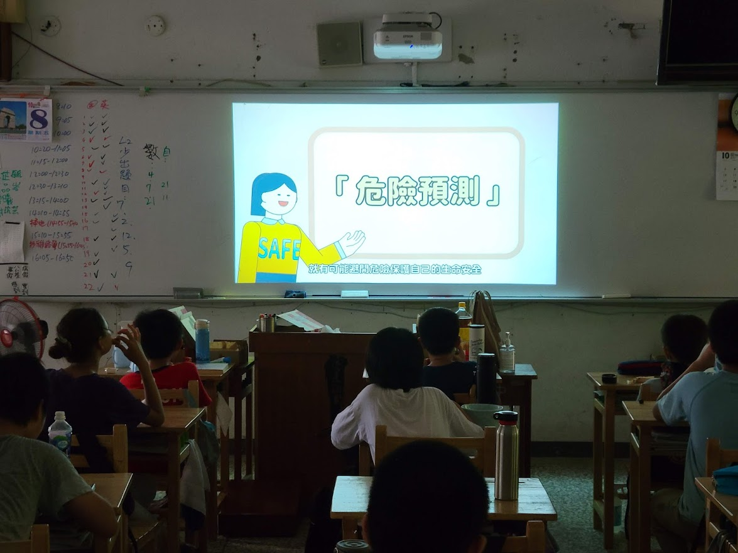
學習判斷危險
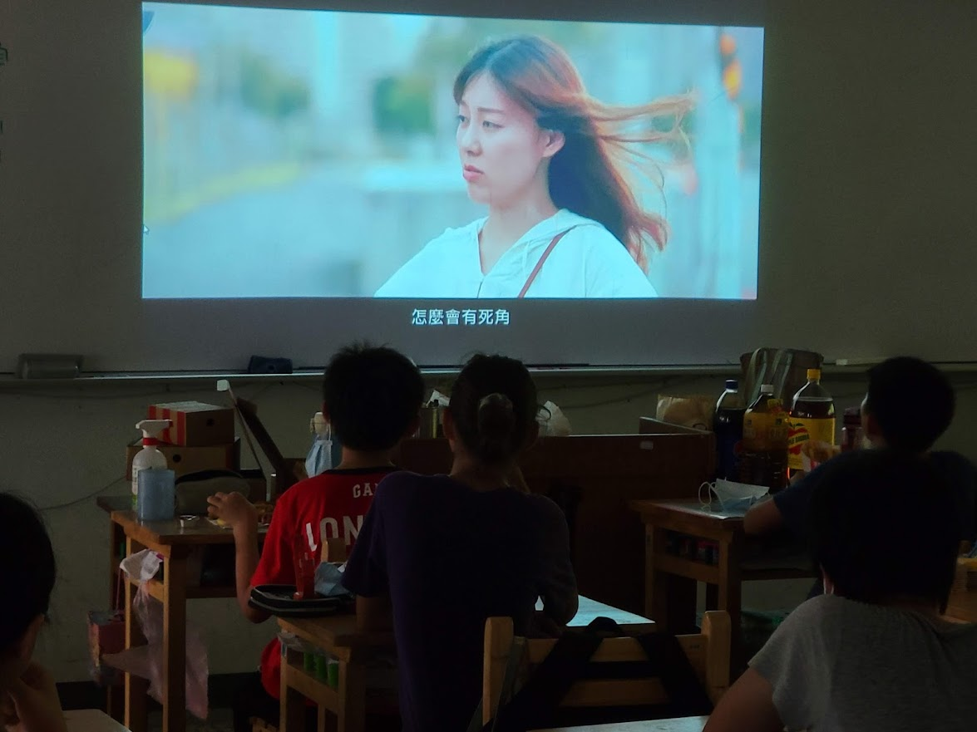
視野死角說明

交通安全融入健體領域成果照片1
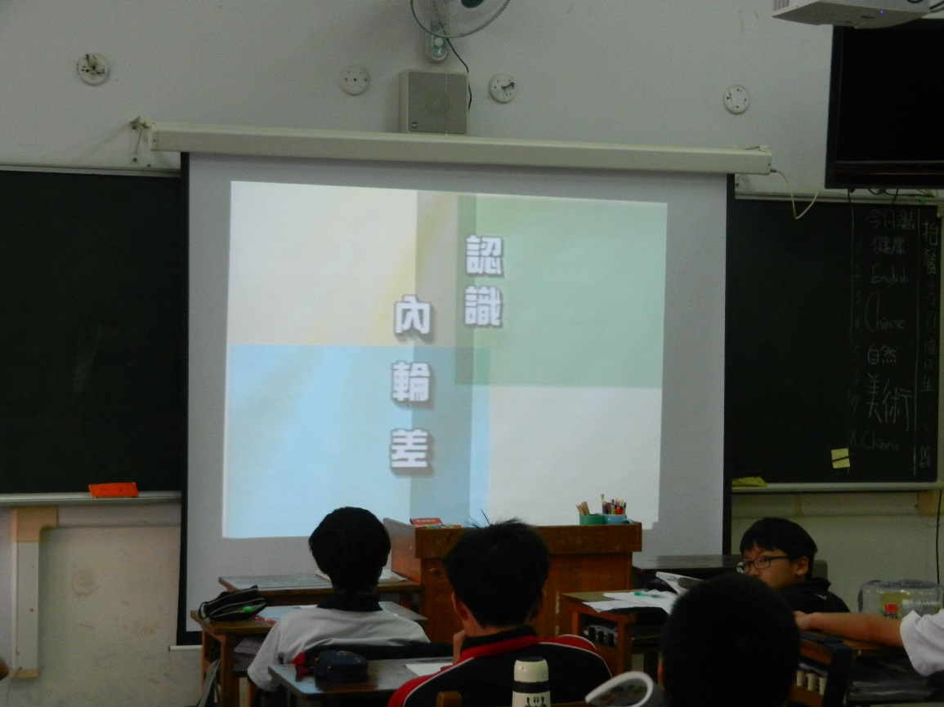
認識內輪差
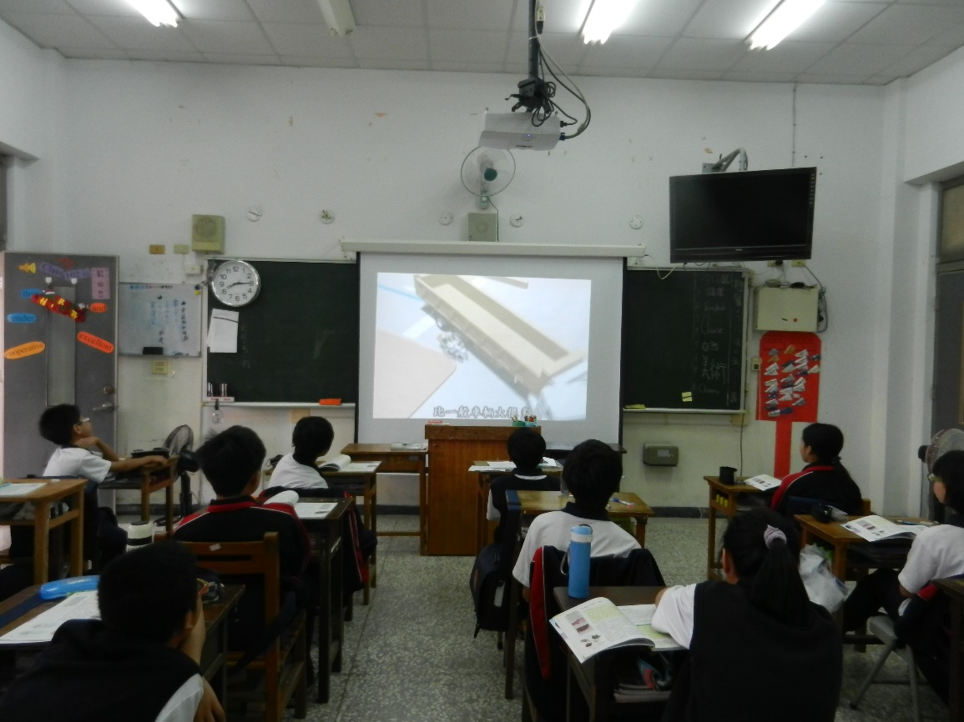
內輪差原因說明

